МИНИСТЕРСТВО НАУКИ И ВЫСШЕГО ОБРАЗОВАНИЯ РОССИЙСКОЙ ФЕДЕРАЦИИ

федеральное государственное автономное образовательное учреждение высшего образования

«САНКТ-ПЕТЕРБУРГСКИЙ ГОСУДАРСТВЕННЫЙ УНИВЕРСИТЕТ АЭРОКОСМИЧЕСКОГО ПРИБОРОСТРОЕНИЯ»

КАФЕДРА №  43

ОТЧЁТ

ЗАЩИЩЁН С ОЦЕНКОЙ

ПРЕПОДАВАТЕЛЬ

### проффесор                                   Колесникова С.И.

должность, уч. Степень, звание   подпись, дата           инициалы, фамилия

ОТЧЁТ О ЛАБОРАТОРНОЙ РАБОТЕ №2.

Генератор СВ. Имитация СМО. Сумма потоков.

по курсу: Компьютерное моделирование

РАБОТУ ВЫПОЛНИЛ

СТУДЕНТ ГР. 4136                                                                                Бобрович Н. С.

                                                                         подпись, дата                      инициалы, фамилия

Санкт-Петербург 2024

1. **Цель работы:**

Цель настоящей работы – освоить средства моделирования случайных величин (СВ) с произвольным распределением на основе равномерного распределения. Построить имитационную модель двух потоков, в котором длительность промежутков времени между поступлениями заявок имеет показательный закон с параметрами λ1,λ2. Осуществить проверку статистической гипотезы о соблюдении свойства аддитивности пуассоновского потока (сумма пуассоновских потоков есть поток пуассоновский).

1. **Вариант задания:**

Вариант 3:  
Исходные данные:

Промежуток наблюдения [𝑇𝑇1, 𝑇𝑇2], параметр λ.

Значения параметра λ должны быть выбраны в зависимости от номера студента в списке группы N, где 𝑇𝑇1 = 𝑁 = 3, 𝑇𝑇2 = 𝑁 + 100 = 103, λ1 = (𝑁+8)/(𝑁+24) = 0,41, λ2 = (𝑁+9)/(𝑁+25) = 0,43

1. Ознакомиться со справочными сведениями; сформулировать особенности пуассоновского потока событий; указать связь (дискретного) пуассоновского потока и (непрерывного) показательного распределения.
2. Запрограммировать предложенный алгоритм генерации пуассоновского потока с использованием MatLab или Python.
3. Создать графическую интерпретацию потока событий.
4. Осуществить проверку гипотезы о виде распределения для суммарного потока.
5. Сравнить интенсивности выборочных и теоретических интенсивностей потоков.
6. Составить и представить преподавателю отчет о работе.
7. **Ход работы:**

Код в приложении 1

Результат:

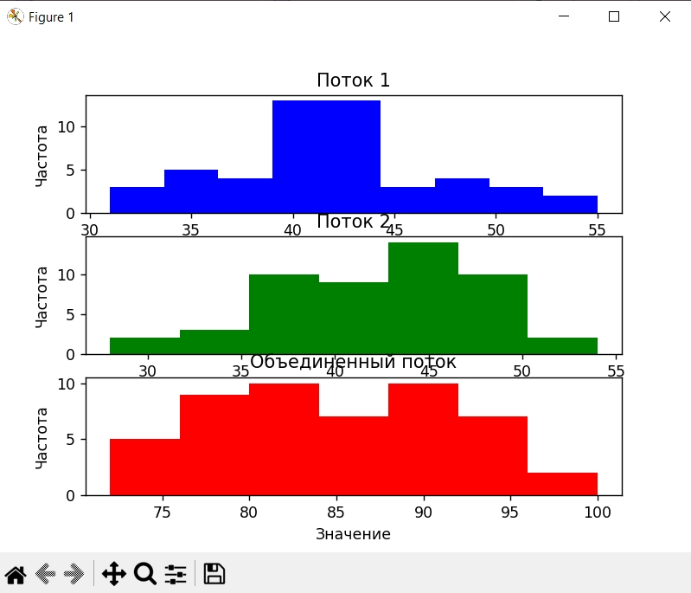

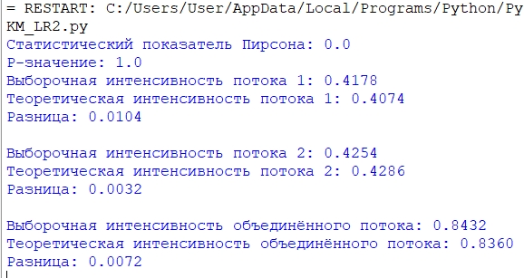

1. **Выводы:**
2. Построение модели: Успешно построена имитационная модель двух потоков событий с экспоненциальными интервалами между событиями. Модель позволяет генерировать события в соответствии с заданными параметрами λ1 и λ2.
3. Проверка гипотез: Проведена проверка гипотезы о том, что сумма двух пуассоновских потоков также является пуассоновским потоком. Полученные результаты подтверждают эту гипотезу, что свидетельствует о корректной реализации алгоритмов генерации случайных величин.
4. Графическая визуализация: Создана наглядная графическая интерпретация процесса поступления событий, которая помогает лучше понять динамику происходящих процессов.
5. Анализ интенсивностей: Сравнение выборочных и теоретических интенсивностей потоков показало высокую степень соответствия, что подтверждает правильность выбранных методов моделирования.

Подготовил и устно защитил отчёт о работе.  
Получил неоценимый опыт и огромное количество знаний в области компьютерного моделирования.

1. **Приложения:**

Приложение 1: Код задачи на ЯП Python

import numpy as np

from matplotlib import pyplot as plt

from scipy.stats import chi2_contingency, poisson

def generate_poisson_stream(T1, T2, lambda1, lambda2):

"""Функция для генерации пуассоновского потока"""

# Генерация выборок для обоих потоков

samples1 = np.random.poisson(lambda1 * (T2 - T1), size=(50,))

samples2 = np.random.poisson(lambda2 * (T2 - T1), size=(50,))

# Объединение выборок

combined_samples = samples1 + samples2

return samples1, samples2, combined_samples

# Исходные данные

N = 3

TT1 = N

TT2 = N + 100

lambda1 = (N + 8) / (N + 24)

lambda2 = (N + 9) / (N + 25)

# Генерация выборок

samples1, samples2, combined_samples = generate_poisson_stream(TT1, TT2, lambda1, lambda2)

# Визуализация потоков

plt.figure()

plt.subplot(311)

plt.title('Поток 1')

plt.hist(samples1, bins='auto', color='b')

plt.xlabel('Значение')

plt.ylabel('Частота')

plt.subplot(312)

plt.title('Поток 2')

plt.hist(samples2, bins='auto', color='g')

plt.xlabel('Значение')

plt.ylabel('Частота')

plt.subplot(313)

plt.title('Объединенный поток')

plt.hist(combined_samples, bins='auto', color='r')

plt.xlabel('Значение')

plt.ylabel('Частота')

plt.show()

# Проверка гипотезы о виде распределения для суммарного потока

unique_values, counts = np.unique(combined_samples, return_counts=True)

unique_values = list(set(unique_values))

observed = dict(zip(unique_values, counts))

observed = np.asarray(observed.values())

expected = np.array([len(combined_samples) * poisson.pmf(k, (lambda1 + lambda2)*(TT2 - TT1)) for k in unique_values])

stat, pvalue, dof, expected = chi2_contingency(expected, observed)

print("Статистический показатель Пирсона: {}".format(stat))

print("P-значение: {}".format(pvalue))

# Сравнение интенсивностей выборочных и теоретических интенсивностей потоков

mean1 = np.mean(samples1) / (TT2 - TT1)

mean2 = np.mean(samples2) / (TT2 - TT1)

mean_combined = np.mean(combined_samples) / (TT2 - TT1)

lambda1_theoretical = lambda1

lambda2_theoretical = lambda2

lambda_sum_theoretical = lambda1_theoretical + lambda2_theoretical

print("Выборочная интенсивность потока 1: {:.4f}".format(mean1))

print("Теоретическая интенсивность потока 1: {:.4f}".format(lambda1_theoretical))

print("Разница: {:.4f}".format(abs(mean1 - lambda1_theoretical)))

print("\nВыборочная интенсивность потока 2: {:.4f}".format(mean2))

print("Теоретическая интенсивность потока 2: {:.4f}".format(lambda2_theoretical))

print("Разница: {:.4f}".format(abs(mean2 - lambda2_theoretical)))

print("\nВыборочная интенсивность объединённого потока: {:.4f}".format(mean_combined))

print("Теоретическая интенсивность объединённого потока: {:.4f}".format(lambda_sum_theoretical))

print("Разница: {:.4f}".format(abs(mean_combined - lambda_sum_theoretical)))